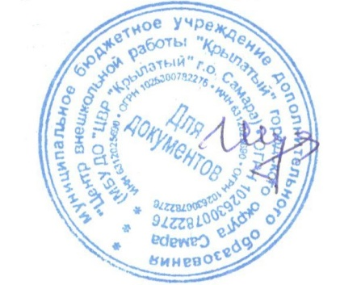УТВЕРЖДЕНО

Директор МБК ДО

«ЦВР «Крылатый» г.о.Самара

____________ О.В.Шумских

**План**

**мероприятий к 80-летию годовщине Победы советского**

**народа в Великой отечественной войне.**

**План мероприятий.**

|  |  |  |  |
| --- | --- | --- | --- |
| **№** | **Мероприятие** | **Сроки** | **Ответственный** |
|  | **Работа с педагогами.** | | |
| **1.** | Подбор методической литературы, иллюстрированного материала, мультимедийных презентаций «Расскажем детям о войне» | Январь2025 г. | Старший воспитатель |
| **2.** | Ознакомление с планом мероприятий к 80-летию Победы в ДО педагогических работников и родителей обучающихся. Создание творческой группы по подготовке и проведению праздничных мероприятий. | Январь-февраль 2025г | Старший воспитатель |
| **3** | Оформление и пополнение в группах центров по патриотическому воспитанию | Январь-май 2025г | Воспитатели групп |
| **4** | Оформление для родителей информационных материалов (папки – передвижки, памятки, буклеты) | Май 2025г | Воспитатели групп |
| **5** | Участие в городских, областных, федеральных, региональных, муниципальных конкурсах, фестиваля детского творчества (рисунков, поделок, чтения стихов, вокальных, танцевальных, театральных конкурсах). | В течении года | Воспитатели, родители, дети. |
| **Работа с воспитанниками.** | | | |
| **6** | Беседы о войне, о подвигах наших воинов, людей, которые трудились в тылу. | Февраль 2025г | Воспитатели |
| **7** | Экскурсия в музей Кировского района | Апрель 2025г | Воспитатели, дети. |
| **8** | Чтение стихов и рассказов о героях войны. | Апрель-Май 2025г | Воспитатели, дети. |
| **9** | Спортивный праздник «Бравые солдаты». | Февраль 2025г | Инструктор по физической культуре. |
| **1 10** | Участие в акциях:  «Георгиевская ленточка», «Окна Победы», «Звезда Победы», «Окна Победы». | Май 2025г | Воспитатели, дети. |
| **11** | Организация выставки рисунков «Рисуют дети о войне» | Апрель-Май 2025г | Воспитатели, дети. |
| **12** | Музыкально-патриотическое мероприятие «День Победы» | Май 2025г | Музыкальный руководитель, воспитатели, дети. |
| **Работа с родителями.** | | | |
| **13** | Привлечение родителей к участию в акциях и конкурсах. | В течении года | Воспитатели |
| **14** | Вовлечение родителей в изготовление костюмов и реквизитов для патриотического мероприятия «День Победы» | Январь- Май 2025г | Воспитатели. |
| **15** | Оформление тематического фотоальбома: «Герой моей семьи» | Апрель-Май2025г | Воспитатели, родители. |
| **16** | Консультации для родителей на тему «Как рассказать детям о Великой Победе». | Февраль-Май 2025г | Воспитатели |